30.03.2020 Ас-84
Урок української мови. Тема: ПР. Інформаційні жанри (представлення, пояснення, інструкція, повідомлення)
Інструкція до вивчення теми уроку
- Ознайомтеся з теоретичним матеріалом уроку.
- Запишіть основні положення до зошита.
- Виконайте практичне завдання.
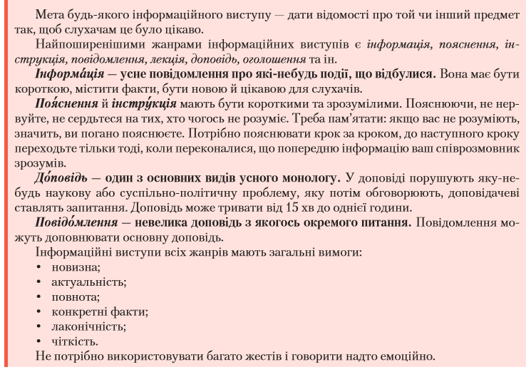
Теоретичний матеріал до уроку
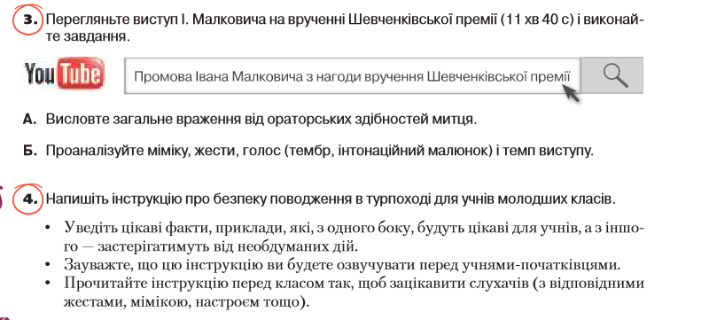
Практичне завдання

